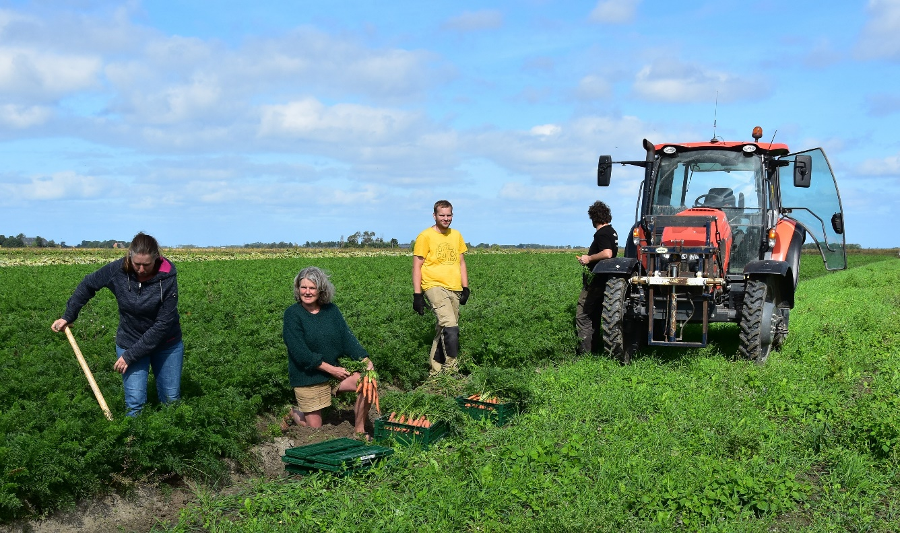
Fotograaf Maria Winters-Lenes: “Op Timpelsteed wordt samen met zorgboerderij Vento Verde groentes voor eigen winkel en van Kuub naar Keuken geteeld”

Van Kuubskist naar Keuken in Alde Leije:
voorraad kopen direct van 3 Noord-Friese bioboeren!
Alde Leije, 15 september -- Op zaterdag 24 september a.s. bieden 3 Noord-Friese biologische boeren de inwoners van Friesland de mogelijkheid om flink voorraad in te slaan voor de komende herfst en winterperiode. Onder de naam ‘Van Kuubskist naar Keuken’ wordt op het terrein van de Nije Leije (voormalig Kooi-Aap) in Alde Leije o.a. biologische aardappelen, ui, broccoli, bloemkool en pompoen verkocht. Initiatiefneemster Rika Sipma van de biologische boerderijwinkel Timpelsteed: “Vorig jaar hebben we door een unieke winterwortelactie ervaren dat de inwoners van Friesland de boeren steunen en graag biologisch eten direct van de boer kopen. Nu is de situatie deels anders, naast de stikstofproblematiek dreigen er wellicht voedseltekorten, maar zeker is dat de prijzen omhoog schieten. Wij willen de Friese bevolking graag helpen de herfst en de winter goed door te komen qua voedsel. We gaan in totaal 3 keer ‘Van Kuubskist naar Keuken’ organiseren, zo kunnen de inwoners van Friesland tijdig hun voorraad aanvullen met lokaal biologisch voedsel. Tevens worden er lekkere recepten en handige bewaartips verstrekt.” Naast Timpelsteed, stellen ook BakkerBio en Waddengeluk hun biologische producten beschikbaar. Om de markt zo soepel mogelijk te laten verlopen kan er vooraf online al besteld worden op www.timpelsteed.nl/winkel/. De biologische producten uit de Waddenregio kunnen op zaterdag 24 september tussen 10:00 – 13:00 uur worden opgehaald in Alde Leije. Op het terrein van de Nije Leije worden daarnaast diverse smakelijke activiteiten georganiseerd, waaronder een proeverij van de aangeboden biologische producten en koffie/thee met worteltaart. Op 26 november a.s. en 25 februari 2023 staan de volgende edities ‘Van Kuubskist naar Keuken’ gepland.
Neem contact op met initiatiefneemster Rika Sipma
Rika Sipma 06-10400656 info@timpelsteed.nl

